cz návod k použití
BZ 6029 – Výčepní zařízení
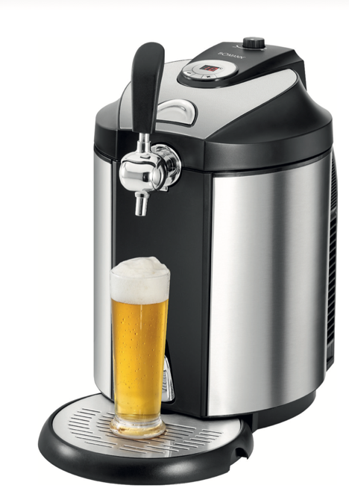

Chcete-li, aby vaše výčepní zařízení co nejlépe sloužilo, přečtěte si tuto příručku a uschovejte si ji pro další použití. Obalový materiál, (plastové sáčky, kousky polystyrénu apod.) uložte z dosahu dětí; mohly by pro ně být nebezpečné. Přesvědčte se, zda výčepní zařízení nebylo při dopravě poškozeno. Při požití dbejte na dodržování základních bezpečnostních pokynů daných výrobcem takového zařízení a o svou osobní bezpečnost. Chladící zařízení je určeno pro průtokové chlazení nápojů. Dodavatel neručí za škody způsobené nesprávným používáním. Přístroj je na čepování z 5 l soudků.
Dodavatel neručí za škody způsobené činností prováděné na tomto zařízení bez dodržování následujících instrukcí. Před připojením hlavního elektrického přívodu zkontrolujte, zda napětí a kmitočet odpovídá údajům na přístroji. Před jakýmkoli čištěním nebo údržbou vždy odpojte zařízení od přívodu el. energie. Nikdy se nedotýkejte elektrických částí mokrýma nebo vlhkýma rukama. Pro zajištění výkonu chladící jednotky nikdy neblokujte přívod vzduchu.
CO2 kartuše

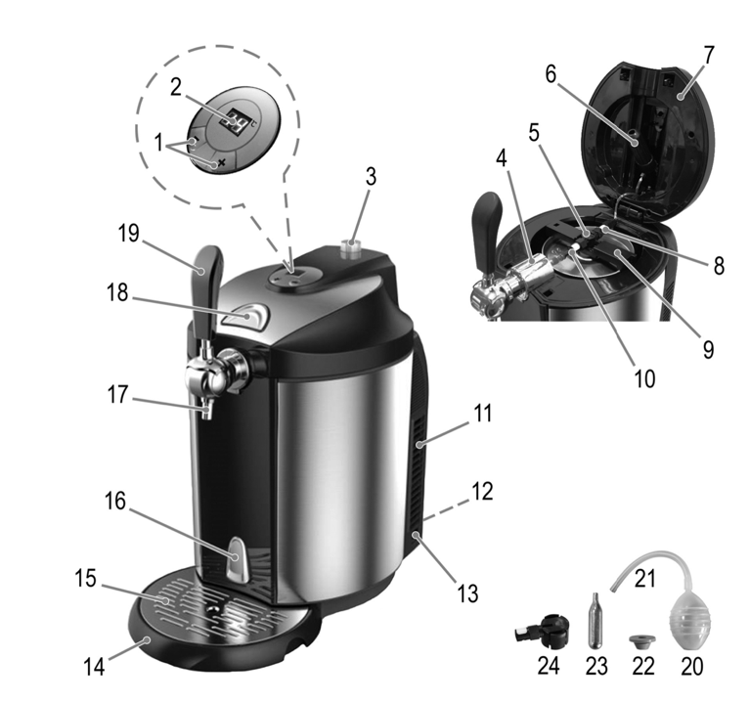
Popis
1. Tlačítko +/-
2. LED ukazatel teploty
3. Regulátor oxidu uhličitého
4. Kryt na hadici
5. Konektor pro připojení
6. Držák pro oxid uhličitý
7. Víko
8. Přívodní ventil oxidu uhličitého
9. Držák sudu
10. Připojovací ventil piva
11. Větrací otvory
12. Síťový kabel
13. Hlavní vypínač
14. Odkapávací mřížka
15. Odkapávací nádoba
16. Knoflík odtoku
17. Pípa
18. Tlačítko pro otevření víka
19. Rukojeť pípy
20. Čistící balónek
21. Hadice na čištění
22. Univerzální adaptér
23. Kapsle CO2
24. Adapter na Heineken soudky
Bez obrázku
Narážecí jehlice
Náhradní silikonové kolečko
Náhradní univerzální adapter
Náhradní adaptér na Heineken soudek
Postavte přístroj na stabilní, rovný povrch a zajistěte, aby přístroj nestál blízko od jiných přístrojů a stěn, aby měl dostatečné větrání a abyste docílili nejlepší účinnosti. Pokud přístroj přenášíte držte přístroj pevně pod spodní částí a opatrně přeneste. Netahejte za kabel, pípu a jiné části přístroje. Postupujte podle pokynů na sudech. Ujistěte se, že jsou sudy nepoškozené. Ujistěte se, že pivo není po datu spotřeby. Před naražení sudu nechte sud vychladit na cca 12 h v lednici. Nikdy neproklepávejte sud. Nenechávejte soudky na přímém slunci.
Montáž
1. Postavte přístroj na stabilní rovný povrch, aby stál alespoň 15 cm od jiných spotřebičů či zdi.
2. Vložte mřížku do odkapávací nádoby. Zasuňte odkapávací nádobu do přední spodní části přístroje.
3. Upevněte rukojeť pípy. Plochá část rukojeti musí mířit vpřed. Ujistěte se, že silikonové kolečko je správně vloženo. Ujistěte se, že rukojeť je až na doraz zasunutá.

4. Ujistěte se, že silikonové kolečko je správně nasezeno na závitu jehly. Vložte přípojku do sudu. Ujistěte
se, že je správně zapojena. Zašroubujte jehlu na přípojku.
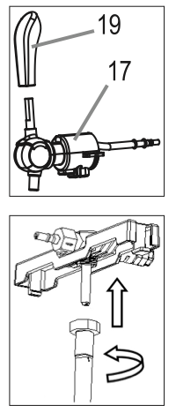
Příprava sudu
1. Kupte 5 l sud piva dle Vašeho výběru.
2. Vychlaďte sud. Optimální teplota je cca. 6 - 8 °C. Při použití nevychlazeného sudu není pivo osvěžující. Vložte sud do výčepního zařízení nejlépe den před použitím. Při teplotě sudu 23 °C doporučujeme vložit sud do výčepního zařízení cca. 16 h před použitím. Nikdy nechlaďte sud v mrazáku, protože by sud mohl prasknout a snížilo by to kvalitu piva.
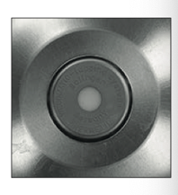
3. Různé 5 l sudy jsou vybaveny různými druhy zátek. Podle toho, jaký druh zátky na sudu je, je potřeba ho
odstranit a vložit univerzální adaptér. Níže budeme popisovat různé druhy uzávěrů:
a.
gumová zátka – pro nasazení sudu
s gumovou zátkou není potřeba žádné nářadí, stačí jen jednoduše narazit
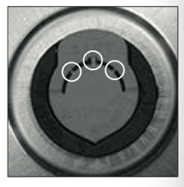
b.
kombinovaná zátka
zátka má červený uzávěr, není potřeba žádné nářadí ani adaptér. Pro otevření
zátky postupujte dle instrukcí na sudu. Při kombinovaném uzávěru musíte sud
nejprve odvzdušnit pomocí rychlého škubnutí. Poté můžete sud narazit.
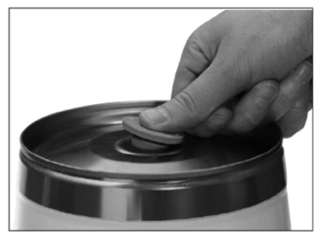
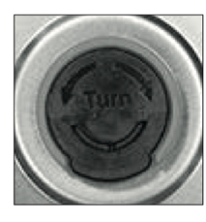
c.
Černá zátka – sud s tímto
druhem zátky se musí odvzdušnit stejně jako u kombinované zátky. Poté zátku
odstraňte za pomoci nářadí. Vložte adaptér do sudu a poté sud můžete narazit.
Nezapomeňte adaptér vyjmout před vyhozením sudu. Adaptér vyčistěte před jeho
dalším použitím pod teplou vodou pomocí jemného čistícího prostředku. Odstraňte
adaptér rukou tak, že prsty sáhnete pod okraj gumového těsnění a silou ho
vytáhnete. Zajistěte sud proti případnému převrácení.
Naražení sudu (mimo sudu od
Heineken)
1.
Před tím, než narazíte sud musíte dodržovat všechny pokyny na pivním sudu (např. odvětrávání). Před naražením musí sud alespoň 1 h stát v klidu, aby se předešlo úniku pěny z čepovacího kohoutku. Vpichovací jehlu navlhčete vodou.
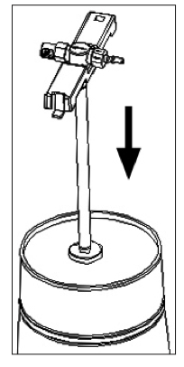
2. Nasměrujte narážecí jehlu proti zátce uprostřed na horní části sudu. Pokud je potřeba, předem odstraňte uzávěr (podle druhu sudu). Vtlačte narážecí jehlici rychle do sudu.
3. Upevněte narážecí jehlici na sudu, tak že zahákněte hák nejprve na jedné straně na okraj sudu a poté
zahákněte druhou stranu držáku směrem dolů až uslyšíte zacvaknutí. Po naražení sudu pivo spotřebujte cca. do 1 týdne, a to pouze v případě, že je přístroj po celou dobu zapnutý a v přístroje je vložena CO2 kaple.

Připojení sudu k přístroji
1. Otevřete víko přístroje pomocí tlačítka pro otevření víka.
2. Naplňte nádrž čistou studenou vodou až po rysku max.
3. Na zadní části pípy pod hadicí je tlačítko. Stiskněte toto tlačítko pro uvolnění víka (4). Zvedněte víko a ohněte hadici ke straně.
4. Vložte naražený sud do přístroje.
5. Vložte hadici zpět. Uzavřete víko.
6. Spojte hadici s připojovacím ventilem piva. Pokud je potřeba, můžete sud lehce pootočit. Musíte slyšet
zacvaknutí.

Vložení či vyjmutí CO2 kapsle
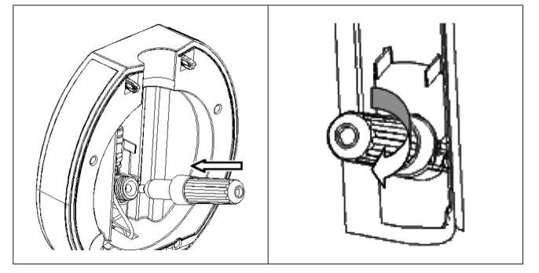
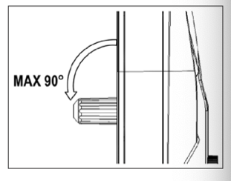
1. Uvolněte uzávěr kapsle CO2. Vytočte držák kapsle ven, otočte ho max. o 90°. Vložte neotevřenou 16 g CO2
kapsli kulatým koncem napřed do držáku. Kapsli nikdy nevytahujte holou rukou, vždy pomocí rukavice, jinak by mohlo dojít k popálení. Zkontrolujte pozici regulátoru tlaku, musí být na pozici mínus. Rychle otočte držák CO2 kapsle, aby nedošlo k úniku CO2.
2. Upevněte držák s kapslí CO2 na místo svorky víka. Připojte přívodní ventil CO2 kapsle ke konektoru. Musíte slyšet zacvaknutí.

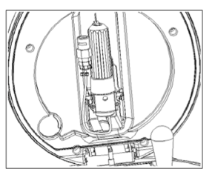
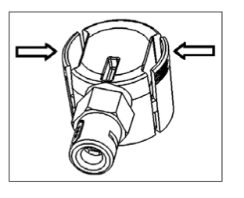
Sudy od Heineken – již obsahují
CO2 (tudíž nepotřebují žádnou CO2 kapsli, regulátor tlaku zůstane bez funkce)
1. Otevřete víko přístroje pomocí tlačítka pro otevření víka.
2. Naplňte nádrž čistou studenou vodou až po rysku max.
3. Na levé straně víka vedle držáku
na CO2 kapsli vidíte svorku. Upevněte hadici CO2 ventilu na tuto svorku.
4. Na zadní části pípy pod hadicí je tlačítko. Stiskněte toto tlačítko pro uvolnění víka (4). Zvedněte víko a ohněte hadici ke straně.
5. Vložte naražený sud do přístroje.
6. Spojte hadici s připojovacím ventilem piva. Pokud je potřeba, můžete sud lehce pootočit. Musíte slyšet zacvaknutí.
7. Odstraňte pomocí šroubováku zelený uzávěr sudu.
8. Namontujte adaptér na sud Heineken.
9. Vložte hadici zpět. Uzavřete víko.
Demontáž
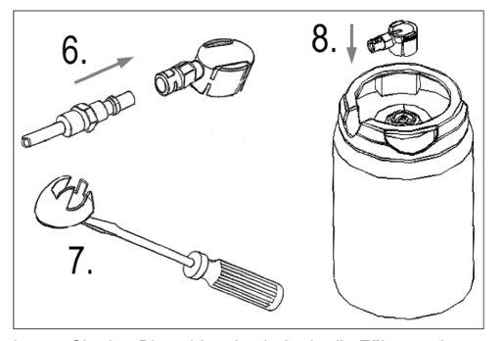
Pro vyjmutí adaptéru sudu
Heineken stiskněte adaptér na obou stranách dle obrázku a zároveň ho vytáhněte
směrem nahoru.
Použití
Při vypnutí přístroje se ujistěte, že v přístroji není vložen sud. Uzavřete kryt přístroje, tak abyste slyšeli cvaknutí.
Elektrické připojení
Ujistěte se, že Vaše síťové napájení odpovídá specifikacím spotřebiče. Tyto specifikace jsou vytištěny na
typovém štítku. Připojte síťový kabel do správně nainstalované a uzemněné zásuvky.

Zapnutí/vypnutí přístroje
- Pro zapnutí přístroje přepněte tlačítko na pozici „I“
- Pro vypnutí přístroje přepněte
tlačítko na pozici „O“
Nastavení teploty
- Po zapnutí přístroje se na displeji zobrazí aktuální teplota naraženého sudu a poslední nastavená teplota,
které se mezi sebou střídavě přepínají.
- Teplotu lze nastavit v rozmezí 2 – 12 °C
- Stiskněte krátce tlačítko + nebo – pro zobrazení nastavené teploty
- Stiskněte a přidržte tlačítko + nebo – pro změnu nastavení teploty

Regulace tlaku pro CO2
Pomocí regulátoru tlaku vyberte vhodný tlak. Různé druhy piva se liší. Pokud nelze čerpat pivo ale je pořád pivo v soudku otočte regulátor pomalu do strany + na 5 vteřin a poté opět na pozici -.
Čepování piva
1. Příprava skleniček
Sklenice umyjte horkou vodou a pomocí čistícího prostředku. Před každým použitím opláchněte skleničky čistou studenou vodou. Ujistěte se, že na skleničkách nejsou zbytky mastnoty nebo nečistot, aby nedošlo ke snížení pěny.
2. Čepování piva
Držte sklenici šikmo pod pípou. Vývod pípy musí být položený o skleničku, aby nedošlo k nadměrné tvorbě pěny. Po Pěna by měla být cca na délku dvou palců vysoká.
Výměna CO2 kapsle
Vyměňte CO2 až v případě, že nejde načepovat pivo i když je regulátor na +.
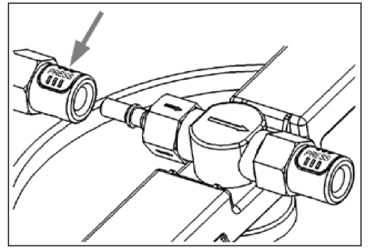
1. Vypněte přístroj.
2. Vypojte ze zásuvky.
3. Otočte regulátor tlaku na pozici „-„.
4. Otevřete víko přístroje pomocí tlačítka.
5. Odpojte ventil od konektoru. Stiskněte bílé tlačítko pro uvolnění. Na tlačítku je napsáno „PRESS“.

Demontáž pípy
Pro vyčištění nebo pro výměnu sudu.
1. Přístroj vypněte.
2. Vypojte ze zásuvky.
3. Otočte regulátor tlaku na pozici „-„.
4. Pomocí tlačítka otevřete víko.
5. Odpojte přívodní ventil oxidu uhličitého od konektoru. Stiskněte uvolňovací tlačítko označené „PRESS“.
6. Postavte pod pípu nádobu.
7. Použijte pípu tak často až se uvolní všechen tlak.
8. Odpojte pivní hadi i od pivní přípojky. Stiskněte bíle uvolňovací tlačítko „PRESS“ na konektoru.
9. Teď lze vyjmout sud.
10. Odpojte pivní hadici od pivní přípojky. Stiskněte bílé uvolňovací tlačítko označené „PRESS“ na konektoru.
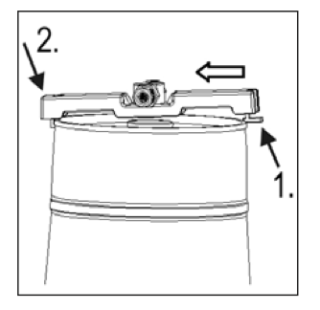

11. Vyjměte jehlici ze sudu.
12. Postupujte s čistěním, jak je popsáno v sekci čištění.
Výměna vody
Voda se musí po každém výměně sudu. Jinak vodu vyměňte každý týden.
1. Vyjměte odkapávací nádobu z přístroje.
2. Po odpojení zařízení od napájení, umístěte přístroj na okraj stolu tak, aby přední nohy byly stále na stole
3. Pod stůl vložte libovolnou nádobu o objemu minimálně 1 l.
4. Chcete-li otevřít odtok, zatáhněte za odtokovou páčku dolů.
5. Nádrž otřete čistým hadříkem.
6. Zavřete odtokovou páčku.
7. Naplňte nádržku po značku MAX čistou vodou.
8. Opakujte postup pro vypláchnutí nádržky.

Čištění
Při čištění a údržbě odpojte spotřebič od elektrické sítě. Pravidelná údržba a čištění zajistí výkonnost, spolehlivost a delší životnost. Neponořujte přístroj pod vodu. Nepoužívejte žádné ostré předměty nebo agresivní čistící přípravky. Nedávejte příslušenství přístroje do myčky. Vyčistěte přístroj před prvním použitím a po každém použití.

Odkapávací nádoba a mřížka
1: Vyjměte odkapávací nádobu a mřížku.
2. Vylejte tekutinu.
3. Umyjte vypláchnutím horkou vodou a pokud je potřeba tak ponořte nádobu a mřížku do teplé vody s jemným čistícím prostředkem.
Čepovací mechanismus a hadice
Pro vyčištění je potřeba balonek. Propláchněte pomocí balonku cca 2 l teplé čisté vody. Pod přístroj položte nádobu, kam může voda odtékat.
1. Položte nádobu pod pípu.
2. Naplňte balónek vodou.
3. Připojte výčepní jednotku k pivní hadici. Spojení kliknutí musí slyšitelně zacvaknout na místo.
4. Umístěte čisticí balónek na konec propichovacího nože.
5. Otevřete kohoutek jednou rukou. Druhou rukou uchopte a stlačte čisticí balónek. Načerpejte veškerou vodu z balónku přes kohoutkovou jednotku a kohoutek.
6. Opakujte tento postup několikrát.
7. Odpojte kohoutkovou jednotku od pivní hadice.
8. Rozložte na 3 části. Vypojte jehlu.
9. Umyjte části pomocí teplé vody.

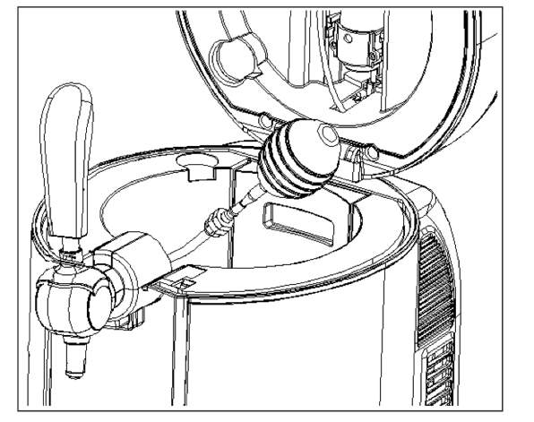
Péče o vnější plášť
- Pro čištění vnějšího pláště digestoře použijte jemný čistící prostředek a jemný hadřík, abyste předešli poškrábání vnějšího pláště přístroje.
- Poté co vše důkladně uschne, můžete přístroj uvést opět do provozu.
- V průběhu požívání přístroje, pravidelně vyměňujte aktivní uhlíkový filtr.
Poruchy
Problém | Možná příčina | Pomoc
Přístroj je bez funkce. | Přístroj není zapojen do zásuvky. | Zkontrolujte zapojení do zásuvky.
 |  | Zapojte správně do zásuvky
 | Přístroj je rozbitý. | Zkontrolujte jističe.
Nelze čepovat pivo. | Sud je prázdný nebo není žádný vložen. | Vložit sud.
 | CO2 kapsle je prázdná. | Vyměnit CO2.
 | Špatně naražený sud. | Správně uchytit sud nebo správně narazit.
 | Špatná montáž pípy. | Správně složit pípu.
Při čepování piva je moc velká pěna. | Sud není dostatečně vychlazený. | Sud déle chlaďte.
 | Sudem se před použitím zatřáslo. | Nechat sud déle v klidu.
 | Ventil není zcela otevřen. | Ventil zcela otevřít.
 | Držíte skleničku rovně. | Nakloňte skleničku.
 | Moc vysoce nastavený tlak. | Snižte tlak pomocí tlačítka „-„. Poté chvilku vyčkejte, než se tlak v sudu sníží.
Při čepování piva je málo pěny. | Tlak je moc nízký. | Otočte regulátor tlaku na cca 5 vteřin směrem +.
 | Pivo je moc studené. | Ponechte sud v přístroji a přístroj změní teplotu na požadovanou.
 | Ve skleničce jsou zbytky čistícího prostředku, mastnot. | Umýt skleničku a následně vypláchnout studenou vodou.
 | Sklenička je moc teplá. | Vypláchněte skleničku studenou vodou.
 | Sklenička je suchá. | Vypláchněte skleničku studenou vodou.
Pivo je moc teplé. | Sud byl moc krátce chlazen. | Nechte sud déle chladit.
 | Je zaslepen přívod vzduchu. | Ujistěte se, že přístroj je dostatečně daleko od jiných přístrojů a zdí min. 15 cm.
Pachuť piva. | Tlak je nastaven moc nízko. | Zvyšte nastavení tlaku.
 | Datum minimální trvanlivosti již uplynulo. | Vyměňte sud.
 | Sud je moc dlouho naražen. | Vyměňte sud.
Přístroj nelze zavřít. | Nesprávná instalace. | Správně instalovat.
Těžké naražení sudu. | Není navlhčená jehla. | Navlhčete jehlu.

Technické data
Napětí: ………………………………………………… 220 – 240 V
Frekvence: …………………………………………. 50 Hz
Příkon: ……………………………………………….. 65 W
Ochranná třída: …………………………………... II
Netto hmotnost: …………………………………. cca 6,0 kg
Chlazení:……………………………………………… 2 – 12 stupňů celsia
Klima třída:…………………………………………. SN, N
Hnací plyn:…………………………………………. C5H10

Právo provádět v průběhu neustálého vývoje produktu technické změny a změny designu zůstává i nadále vyhrazeno.
Toto zařízení bylo testováno v souladu se všemi příslušnými současnými směrnicemi ES, jako jsou elektromagnetická
kompatibilita a směrnice o nízkém napětí, a je vyrobeno podle nejnovějších bezpečnostních nařízení.

Likvidace
Význam symbolu „Přeškrtnutá popelnice“
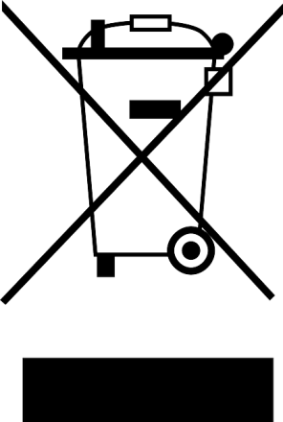
Pečujte o naše životní prostředí, nelikvidujte elektrické přístroje společně s domácím odpadem. Dále nepoužívané nebo vadné elektrické přístroje likvidujte prostřednictvím lokálních sběrných míst. Prosím pomozte chránit životní prostředí správnou likvidací odpadům a předejít tak nežádoucím dopadům na životní prostředí a zdraví nás všech.
Přispějete tak k recyklaci a dalším formám využití starých elektrických a elektronických zařízení. Vaše místní samospráva vám poskytne informace o sběrných místech.

